PENGEMBANGAN MEDIA AUDIOVISUAL POWTOON PADA PEMBELAJARAN MATEMATIKA UNTUK SISWA SEKOLAH DASAR
(DEVELOPMENT OF AUDIOVISUAL BASED POWTOON MEDIA IN MATHEMATICS LEARNING FOR ELEMENTARY SCHOOL STUDENTS)

Elly Anjarsari¹, Donny Dwi Farisdianto², Abdul Wahid Asadullah³
¹Universitas Islam Lamongan, ellyanjarsari@unisla.ac.id
² Universitas Islam Lamongan, donnydwifarisdianto@unisla.ac.id
³ Universitas Islam Lamongan, alkhaf66@gmail.com

Abstrak
Menurut observasi penulis dilapangan ketika guru menyampaikan materi pelajaran di dalam kelas ada beberapa sisiwa yang mengalami kesulitan dalam memahami mata pelajaran matematika. Hal ini disebabkan karena masih minimnya media pembelajaran yang disediakan. Dimana siswa akhirnya menjadi jenuh, menganggap matematika pelajaran yang susah, sehingga siswa menjadi tidak suka dan menganggap bahwa matematika pelajaran yang membosankan. Untuk mengurangi hal tersebut dibutuhkan media pembelajaran terbaru dan menarik untuk merangsang daya kreatifitas dan imajinasi para siswa, salah satunya mengunakan media animasi audiovisual Powtoon. Metode yang dipakai adalah Research and Development (Pengembangan). Validasi media dilakukan dengan menggunakan kuesioner. Hasil menunjukkan bahwa media yang dikembangkan memenuhi nilai kelayakan untuk digunakan sebagai media pembelajaran. Hal ini dilihat dari hasil validasi materi menunjukkan kategori valid dengan memperoleh nilai 3,53. Untuk aspek media memperoleh nilai 3,28 dengan kategori valid, untuk aspek tampilan program memperoleh nilai 3,5 dengan kategori valid, dan untuk aspek kualitas teknis dan keefektifan program memperoleh nilai 3,5 dengan kategori valid.

Kata kunci: Media Pembelajaran, Pengembangan, Matematika, Powtoon

Abstract
According to the author's observations in the field when the teacher delivers the subject matter in the classroom, there are several students who have difficulty understanding mathematics. This is due to the lack of learning media provided. Where students finally become bored, consider mathematics a difficult subject, so that students do not like it and think that mathematics is a boring subject. To reduce this, new and interesting learning media are needed to stimulate students'

imagination and creativity, one of which is using Powtoon's audiovisual animation media. The method used is Research and Development (Development). Media validation was carried out using a questionnaire. The results show that the media developed meets the
feasibility value for use as a learning medium. This is seen from the results of the material validation showing a valid category by getting
a value of 3.53. For aspects of the media get a value of 3.28 with a valid category, for aspects of the display program get a value of 3.5 with a valid category, and for aspects of technical quality and effectiveness the program gets a value of 3.5 with a valid category.

Keywords: Learning Media, Research and Development, Mathematics, Powtoon

PENDAHULUAN
Seiring berjalannya waktu ilmu pengetahuan dan teknologi mengalami perkembangan yang sangat pesat. Perkembangan yang semakin canggih pasti akan berpengaruh besar pada beberapa aspek kehidupan manusia. Salah satu aspek tersebut adalah aspek di bidang pendidikan. Lengkapnya sarana dan prasarana pun sudah mulai terlihat di dunia pendidikan. Dengan menggunakan teknologi informasi dan komunikasi (TIK), guru dapat menerapkan berbagai metode atau model pembelajaran yang menarik di kelas dan dapat memanfaatkannya sebagai sarana pembelajaran.
Peningkatan kualitas dan kuantitas pendidikan dalam aspek pendidikan dilakukan dengan berbagai macam pembaharuan. Diantaranya adalah pembaharuan kurikulum, inovasi pembelajaran, dan pemenuhan sarana prasarana pendidikan. Guru sebagai pilar utama dituntut untuk bisa membuat pembelajaran agar menjadi lebih inovatif yang mendorong siswa dapat belajar secara optimal, baik secara mandiri maupun dalam pembelajaran dikelas. Dengan kompetensi pedagogik yang dimiliki, guru harus mampu melaksanakan pembelajaran yang mendidik dengan suasana dialogis interaktif, shingga pembelajaran menjadi aktif, inovatif, kreatif, efektif, dan menyenangkan (Sagala, 2009).
Pendidikan dan media pembelajaran memiliki keterkaitan yang sangat erat. Media pembelajaran merupakan segala sesuatu yang digunakan dalam pembelajaran untuk dapat merangsang pikiran, perasaan, minat dan perhatian siswa sehingga terjadinya proses interaksi komunikasi antara guru dengan siswa dapat berlangsung dengan tepat. Tanpa adanya media pembelajaran proses pembelajaran tidak akan berjalan lancar. Media visualisasi yang dikemas ke dalam bentuk gambar animasi akan lebih menarik dan bermakna, materi lebih mudah diterima, dipahami, dan lebih dapat memotivasi siswa dalam belajar.
Tersedianya media pembelajaran berbasis Teknologi Informasi dan Komunikasi baik yang bersifat offline maupun online, bisa digunakan para pendidik untuk memudahkan siswa belajar dan mendapatkan informasi yang terbaru dan dibutuhkan kapan saja, dari siapa saja, dan dari mana saja,. Hasil observasi awal yang dilakukan peneliti di SDN Mantup 1 Lamongan menunjukkan bahwa media yang sering digunakan selama ini adalah PowerPoint. Sekarang ini media presentasi dapat dibuat secara online tanpa

harus membeli seperti Slide Share, Prezi, Slidedog, PowToon, dan masih banyak lagi.
Penggunaan pembelajaran secara konvensional juga masih di temukan di kelas lain. Terutama media visual yang berupa alat peraga maupun berbentuk kertas. Dari data tersebut disimpulkan penggunaan media pembelajaran masih sederhana. Guru memanfaatkan kertas dan barang yang sudah tidak terpakai sebagai media, tentunya akan merepotkan dan membutuhkan waktu yang lama.
Berdasarkan penjelasan diatas telah dipaparkan jenis media pembelajaran yang bervariasi. Salah satunya media yang akan saya kembangkan adalah media PowToon berbasis audiovisual. PowToon merupakan aplikasi berbasis web online yang disediakan bagi pengguna untuk membuat presentasi animasi dengan fitur yang sangat menarik diantaranya animasi tangan, animasi kartun, dan efek transisi yang lebih hidup serta pengaturan timeline yang mudah. Peneliti mengembangkan media berbasis PowToon untuk Sekolah Dasar karena karakteristik belajar anak SD adalah meniru, mengamati, dan sangat tertarik pada animasi kartun. Mereka lebih senang bermain sambil belajar. Peneliti tertarik mengembangkan suatu video animasi yang didalamnya mengandung unsur edukatif. Agar siswa lebih senang dan tentunya bisa memahami materi yang telah dipelajari. Dari uraian permasalahan diatas, peneliti tertarik melakukan penelitian dan pegembangan dengan judul “Pengembangan Media Audiovisual PowToon Pada Pembelajaran Matematika Untuk Siswa Sekolah Dasar”.

METODE PENELITIAN
Penelitian ini termasuk jenis penelitian dan pengembangan. Menurut (Gall, M.D, 1989) penelitian dan pengembangan adalah “educational Research and Development (RnD) is a process used to develop and validate educational products”. Menurut (Sugiyono, 2010) metode penelitian Research and Development (R&D) adalah metode penelitian yang digunakan untuk menghasilkan produk tertentu, dan menguji keefektifan produk tersebut. Produk tersebut tidak selalu berbentuk benda atau perangkat keras (hardware), seperti buku, alat tulis, dan alat pembelajaran lainnya. Akan tetapi, dapat pula dalam bentuk perangkat lunak (software).
Kegiatan penelitian menggunakan metode Research & Development ini dimulai dengan research atau penelitian dan dilanjutkan dengan development atau pengembangan. Pada kegiatan research dilaksanakan untuk mendapatkan informasi tentang kebutuhan pengguna, sedangan dalam kegiatan development diakukan untuk menghasilkan suatu produk media audiovisual pembelajaran.
Tujuan akhir dari metode Research & Development ini pada dunia pendidikan adalah untuk menciptakan produk baru atau memperbaiki produk yang sudah ada untuk meningkatkan pendidikan. Jelas sudah bahwa dengan melalui hasil metode Research & Development ini diharapkan kegiatan proses pembelajaran menjadi lebih efektif dan efisien serta sesuai dengan kebutuhan dilapangan.
Pada tahap proses validasi ahli (ahli media dan ahli materi) dan pada tahap validasi ujicoba memerlukan kegiatan pengumpulan data dan analisis data yang didalamnya juga termasuk kegiatan research pada proses pengembangan

produk. Sedangkan dengan istilah development mengacu pada produk yang telah dihasilkan dalam penelitian ini.
Peneliti menggunakan subjek uji coba pengembangan media pembelajaran dengan 2 validator dari masing masing ahli. Diantaranya adalah ahli media interaktif yang berkompeten dalam bidang konten creator edukasi yang terdiri dari 1 dosen. Yang kedua adalah ahli materi yang berkompeten dalam mata pelajaran matematika yaitu 1 dosen dari prodi pendidikan matematika. Subjek penelitian ini ditujukan pada siswa SDN Mantup 1 pada tahun ajaran 2019-2020 semester ganjil di kels IV. Hal tersebut dikarenakan pada
sekolah SDN Mantup 1 sudah menerapkan proses pembelajaran kurikulum 2013. sAkan tetapi pada kegiatan belajar mengajar, guru tidak menggunakan media pembelajaran dan masih menggunakan metode konvensional.
Adapun prosedur pengembangan yang berjumlah sepuluh hanya akan diaplikasikan oleh peneliti sebanyak 7 diantaranya adalah:
- Analisis kebutuhan
- Perencanaan produk
- Pengembangan produk
- Validasi produk
- Revisi produk awal
- Ujicoba lapangan
- Penyempurnaan produk akhir

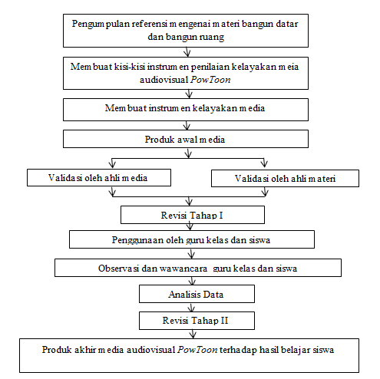

Gambar 1. Tahap Pengembangan Media audivisual PowToon
Validasi dan Uji Coba

Analisis data kevalidan perangkat pembelajaran dilakukan untuk menilai apakah perangkat-perangkat dan instrumen yang disusun telah memenuhi kriteria kevalidan. Data kualitatif dikonversi menjadi data kuantitatif

dengan cara:
- Merekap skor semua aspek dari validator
- Menghitung rata-rata nilai setiap aspek
$${\overline{K}}_{i}=\frac{{\sum_{j=1}{\overline{A}}}_{ij}}{n}$$
Keterangan:
${\overline{K}}_{i}$ = rata-rata aspek ke-i
${\overline{A}}_{ij}$= rata-rata aspek ke-i kriteria ke-j
$n$ = banyaknya kriteria dalam aspek ke-i
- Menghitung rata-rata keseluruhan
$${\overline{V}}_{r}=\frac{{\sum_{j=1}{\overline{K}}}_{i}}{n}$$
${\overline{K}}_{i}$ = rata-rata aspek ke-i
${\overline{V}}_{r}$= rata-rata keseluruhan
$n$ = banyaknya aspek
- Membuat kesimpulan tentang kevalidan
Tabel 1. Kriteria Kevalidan Perangkat dan Instrumen
Interval $V_{a}$ | Tingkat kevalidan
1 $≤$ ${\overline{V}}_{r}$ $<$ 2 | Tidak valid
2 $≤$ ${\overline{V}}_{r}$ $<$ 3 | Cukup valid
3 $≤$ ${\overline{V}}_{r}<$ 4 | Valid
(Diadaptasi dari Parta, 2009) ( et al., 2017)
Keterangan: ${\overline{V}}_{r}$: rata-rata keseluruhan skor kevalidan

HASIL DAN PEMBAHASAN
Terdapat hubungan yang sangat erat antara pendidikan dan media pembelajaran, tanpa adanya media pembelajaran yang tepat, maka proses kegiatan pembelajaran tidak akan berjalan lancar. Media pembelajaran di Sekolah tentunya harus mengandung unsur yang menarik dan lucu sehingga dalam kegiatan pembelajaran siswa bisa bermain sambil belajar. Media yang digunakan harus efektif dan tepat sasaran agar materi yang akan disampaikan guru dapat diterima dengan baik oleh siswa.
Tujuan yang diharapkan dengan melaksanakan penelitian ini adalah untuk mengetahui validitas media audiovisual PowToon terhadap hasil belajar siswa, mengetahui kepraktisan penggunaan media audiovisual PowToon terhadap hasil belajar siswa serta mengetahui efektifitas hasil belajar siswa setelah diterapkannya media audiovisual PowToon.
Penelitian ini menggunakan penelitian Research and Development (R&D) untuk menghasilkan produk tertentu, dan menguji kevalidan, kepraktisan dan keefektifan produk tersebut. Produk yang dihasilkan tidak selalu berbentuk

benda atau perangkat keras (hardware), seperti buku, alat tulis, dan alat pembelajaran lainnya. Akan tetapi dapat pula berupa perangkat lunak (software).
Pelaksanaan penelitian dan pengembangan audiovisual media pembelajaran berbasis Powtoon pada pokok bahasan bangun datar dan bangun ruang dilakukan di sekolah SDN Mantup 1 dengan subjek penelitian kelas IV yang berumlah 30 siswa. Langkah pertama yang peneliti lakukan adalah melaksanakan observasi kepada guru mata pelajaran matematika kelas IV SDN Mantup 1. Hasil dari observasi yang sudah dilakukan adalah adanya permasalahan mengenai minimnya media pembelajaran yang ada pada matapelajaran matematika.
Melihat permasalahan yang muncul di lapangan, dimana masih banyak terdapat guru yang menggunakan media power point dan metode ceramah sebagai media pembelajaran, maka perlu adanya pengembangan media guna untuk menghilangkan kebosanan dalam proses kegiatan pembelajaran. Berdasarkan latar belakang tersebut, peneliti akan membuat media pembelajaran audiovisual berbasis multimedia interaktif PowToon pada pokok bahasan bangun datar dan bangun ruang. Media pembelajaran interaktif yang dikemas dengan menggunakan banyak animasi untuk membuat media pembelajaran menjadi lebih menarik, sehingga siswa lebih mudah memahami materi yang sedang diajarkan, selain itu dapat meningkatkan hasil belajar siswa. Seperti yang dijelaskan oleh (Sukiyasa & Sukoco, 2013) bahwa materi pelajaran yang dibuat visualisasi kedalam bentuk gambar animasi akan lebih menarik dan bermakna, lebih mudah diterima, dipahami, dan lebih dapat dimotivasi siswa didik.
Setelah menganalisis kebutuhan, selanjutnya peneliti mengumpulkan sumber referensi guna menunjang pembuatan media. Untuk pengembangan media diperoleh dari berbagai sumber yang relevan, tentunya dengan pemilihan materi yang disesuaikan peneliti dengan proyek yang akan dikembangkan. Garis besar isi media merupakan pedoman yang digunakan dalam penulisan naskah, dengan mengacu pada tahap analisis kebutuhan. Garis besar isi media berisikan pokok-pokok materi yang akan ditampilkan pada media pembelajaran audiovisual berbasis Powtoon tentang pengenalan bangun datar dan bangun ruang.
Dalam tahap pra produksi, peneliti mempersiapkan bahan-bahan yang akan digunakan untuk membuat video animasi pembelajaran, yang meliputi computer yang sudah terinstal browser internet, aplikasi online PowToon, koneksi untuk menyambungkan ke internet, microphone, software pendukung yakni video movie maker, pinnacle studio, format factory, dan lain sebagainya. Setelah semua bahan sudah siap, maka tahapan selanjutnya adalah memproduksi media audiovisual pembelajaran berbasis PowToon. Persiapan dimulai dengan mengkoneksikan computer dengan internet kemudian mulai mengunjungi web resminya PowToon yaitu www.powtoon.com kemudian dilanjutkan dengan menggunakan software pendukung untuk menambahkan tampilan agar lebih menarik.
Pada tahap produksi, pembuatan dimulai dengan pemiliha bentuk karakter animasi kartun berdasarkan karakter tokoh pada cerita yang tersedia di

bagian kiri template powToon. Properti dan settingbackground disesuaikan dengan ide cerita demi menunjang tercapainya cerita dan isi materinya.
Tampilan media audiovisual powToon pada pembelajaran matematika setelah direvisi adalah sebagai berikut:

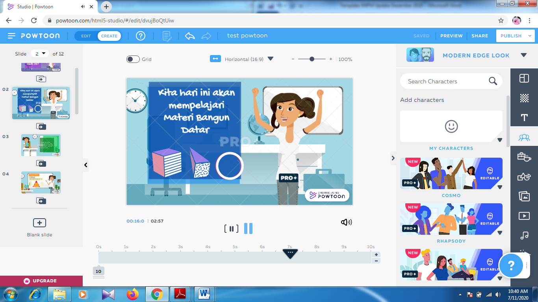
Gambar 2. Tampilan slide pembuka di media PowToon
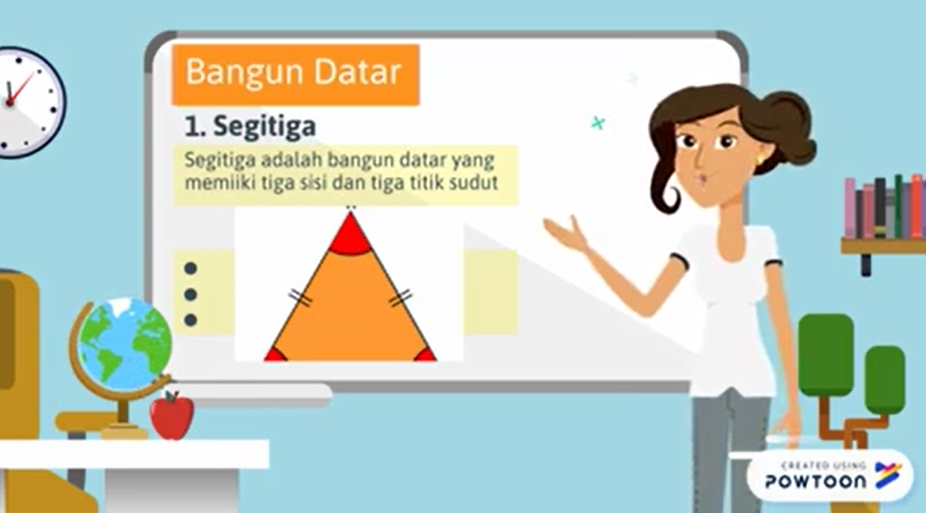
Gambar 3. Tampilan slide kedua di media PowToon

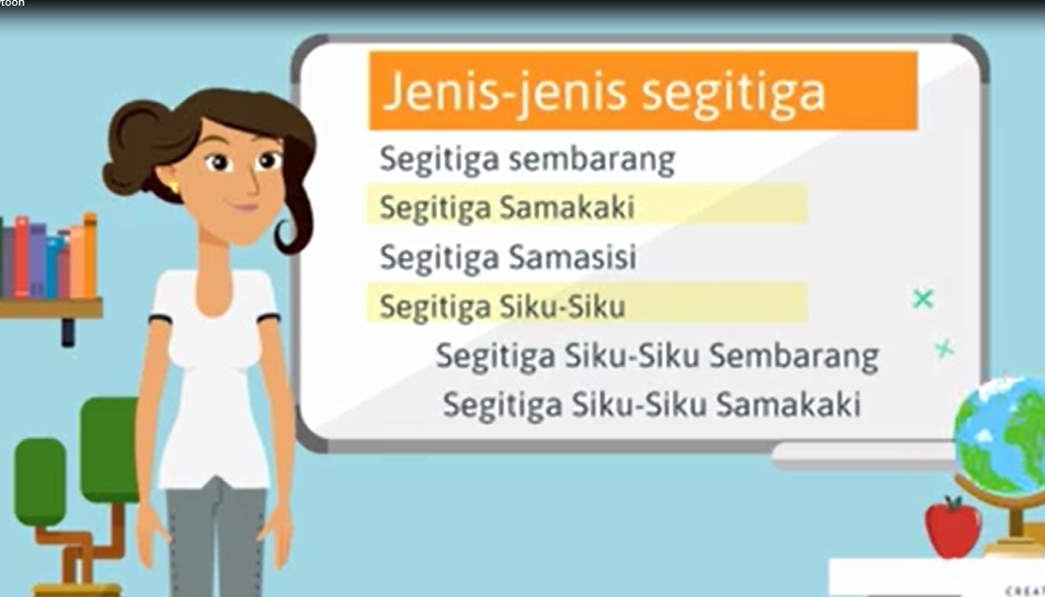
Gambar 4. Tampilan slide ketiga di media PowToon

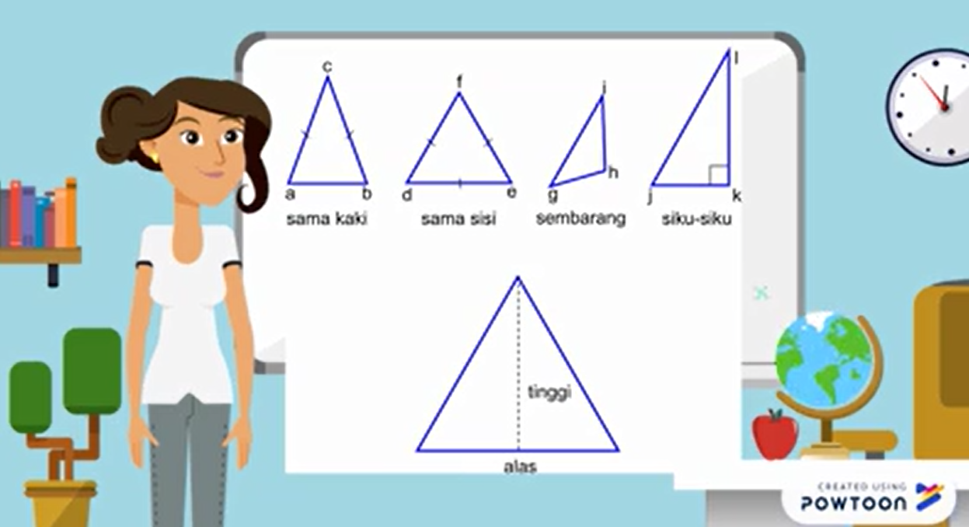
Gambar 5. Tampilan slide ketiga di media PowToon
Setelah menghasilkan sebuah produk audiovisual media pembelajaran, sebelum implementasi di lapangan pertama dilakukan pengujian oleh para validator, jika masih terdapat kekurangan maka media harus direvisi ulang, selanjutnya diuji kembali oleh para ahli sampai tidak ada revisian lagi, kemudian media divalidasi supaya nantinya dapat langsung diaplikasikan pada kegiatan pembelajaran.
Ahli materi dalam penelitian ini adalah Dosen S2 Prodi Pendidikan Matematika. Setelah melihat dan mencoba media audiovisual berbasis PowToon pada pembelajaran matematika diperoleh hasil validasi:
Tabel 2. Hasil Validasi Aspek Materi
No | Aspek yang Dinilai | Rata-rata | Keterangan
1 | Susunan materi dan tujuan pembelajaran | 3,53 | Valid

Menurut hasil angket validasi diatas didapat total nilai rata-rata sebesar 3,53 Dapat disimpulkan bahwa materi media audiovisual berbasis PowToon masuk dalam kategori valid. Berdasarkan (Ketamo & Suominen, 2010) bahwa media yang dibuat harus berpegang pada materi dan tujuan yang ada sehingga tetap pada bidang proyek yang diteliti.
Ahli media dalam penelitian ini adalah Dosen S1 Universitas Jember. Setelah melihat dan mencoba media audiovisual berbasis PowToon maka diperoleh hasil sebagai berikut:
Tabel 3. Hasil Validasi Aspek Media
No | Variabel | Rata-rata | Keterangan
1 | Aspek media | 3,28 | Valid
2 | Aspek tampilan program | 3,5 | Valid
3 | Aspek Kualitas teknis & keefektifan program | 3,5 | Valid
Skor rata-rata keseluruhan aspek |  | 3,46 | Valid

Dari table 3 dapat dilihat sebuah grafik rating validasi media audiovisual berbasis PowToon dari ke empat aspek penilaian sebagai berikut:

Gambar 6. Grafik Hasil Rating Validasi Media Audiovisual Powtoon
Melalui data diatas dapat diartikan bahwa ahli media menyebutkan bahwa dari aspek media audiovisual memiliki kategori valid dengan rata-rata 3,28. Dari aspek tampilan hasil program memiliki kategori valid dengan rata-rata 3,5. Sedangkan aspek ketiga mengenai kualitas teknis dan keefektifan memiliki kategori valid dengan rata-rata 3,5.

Kesimpulan dari data diatas bahwa media pembelajaran audiovisual PowToon mata pelajaran matematika pokok bahasan bangun datar dan bangun ruang dikatakan valid dari segi kualitas media. Sedangkan aspek tampilan program dinyatakan valid dan aspek keefektifan dinyatakan valid. Sehingga media pembelajaran audiovisual mengenai bangun datar dan bangun ruang sudah dinyatakan layak untuk dapat diterapkan dalam kegiatan proses pembelajaran.
Berdasarkan hasil observasi yang diperoleh oleh peneliti, bahwa sebagian besar siswa SDN Mantup 1 lebih menyukai pembelajaran yang mengandung visualisasi dibandingkan dengan pembeajaran menggunakan metode ceramah, dimana siswa hanya mendengarkan penjelasan guru saja. Hanya terpaku pada LKS ataupun buku paket yang dipinjami dari sekolah yang digunakan sebagai media untuk belajar. Berdasarkan hasil observasi tersebut maka peneliti mengembangkan media pembelajaran berbasis audiovisual
PowToon yang didalamnya terdapat gambar serta animasi guna untuk membuat pembelajaran lebih menarik.
Dalam penelitian (Pusvyta Sari, 2015) dengan judul “Memotivasi Belajar Dengan Menggunakan E-Learning” mengungkapkan bahwa telah berkembang dengan pesat teknologi komunikasi dan informasi di era sekarang ini, e-learning telah menjadi alternatif yang diaplikasikan dalam kegiatan belajar mengajar sehingga pembelajaran lebih menarik dan inovatif, sehingga membuat siswa menjadi semangat dan termotivasi dalam belajar.
Media pembelajaran audiovisual PowToon tentunya mempunyai kelebihan dan kelemahan. Kelebihan media ini diantaranya adalah media audiovisual PowToon sangat praktis bisa digunakan dimanapun dan kapanpun sehingga siswa mampu belajar secara mandiri. Penyajian video yang ringkas dan tidak terlalu lama sehingga motivasi siswa untuk belajar tidak berkurang. Penyajian interaktif dengan menggunakan bahasa yang mudah dipahami oleh siswa. Aplikasi yang menarik sehingga mampu menghasilkan kualitas gambar, suara, musik, maupun video yang lebih baik daripada produk penelitian sebelumnya.
Adapun kelemahan pada media audiovisual Powtoon ini diantaranya adalah dalam pembuatan media atau pengoperasian media membutuhkan alat utama yaitu komputer atau laptop, untuk pembelajaran dikelas yang mana tidak semua sekolah mempunyai fasilitas tersebut diantaranya dibutuhkan LCD proyektor dan speaker dalam memunculkan gambar maupun suara secara maksimal.

KESIMPULAN DAN SARAN
Berdasarkan hasil penelitian pengembangan media audiovisiual PowToon pada pembelajaran matematika SDN Mantup 1 yang telah dikembangkan oleh peneliti dinyatakan valid melalui tahapan evaluasi para ahli yang berkompeten di masing-masing bidangnya. Pada aspek materi

menunjukkan kategori valid dengan mendapatkan nilai 3,53. Untuk aspek media mendapatkan nilai 3,28 dengan kategori valid, untuk aspek tampilan program mendapatkan nilai 3,5 dengan kategori valid, dan untuk aspek kualitas teknis dan keefektifan program mendapatkan nilai 3,5 dengan kategori valid. Berdasarkan hasil analisis validasi para ahli menyatakan bahwa media pembelajaran audiovisual powtoon pada pembelajaran matematika ini valid sehingga layak serta dapat digunakan dalam pembelajaran matematika pada materi bangun datar dan bangun ruang.
Peneliti berharap perlu adanya penelitian lebih lanjut mengenai penggunaan media audiovisual PowToon agar dapat digunakan untuk mata pelajaran dan jenjang pendidikan lain yang lebih tinggi. Para guru sebaiknya belajar dan lebih memanfaatkan kemampuan dalam bidang teknologi, karena tidak dipungkiri di dunia pendidikan akan membutuhkan teknologi sebagai salah satu komponen penting untuk menunjang proses kegiatan pembelajaran.

DAFTAR RUJUKAN

Anjarsari, E., A, H., Irvan, M., & A, S. (2017). Spatial Intelligence on Solving Three Dimensional Geometry Object Through Project Based Learning. The International Journal of Social Sciences and Humanities Invention. https://doi.org/10.18535/ijsshi/v4i8.20
Gall, M.D, B. W. . (1989). Educational Research an Introduction fourth edition. In Longman Inc.
Ketamo, H., & Suominen, M. (2010). Learning-by-teaching in educational game: Educational outcome, user experience, and social networks. Journal of Interactive Learning Research.
Pusvyta Sari. (2015). MEMOTIVASI BELAJAR DENGAN MENGGUNAKAN E-LEARNING. Ummul Quro.
Sagala, S. (2009). Kemampuan Profesional Guru dan Tenaga Kependidikan: Pemberdayaan guru, tenaga kependidikan, dan masyarakat dalam manajemen sekolah. In The Concept and Meaning.
Sugiyono. (2010). Metode Penelitian Bisnis. Pendekatan Kuantitatif, kualitatif dan R & D. Bandung: Alfabeta.
Sukiyasa, K., & Sukoco, S. (2013). Pengaruh media animasi terhadap hasil belajar dan motivasi belajar siswa materi sistem kelistrikan otomotif. Jurnal Pendidikan Vokasi. https://doi.org/10.21831/jpv.v3i1.1588

.

